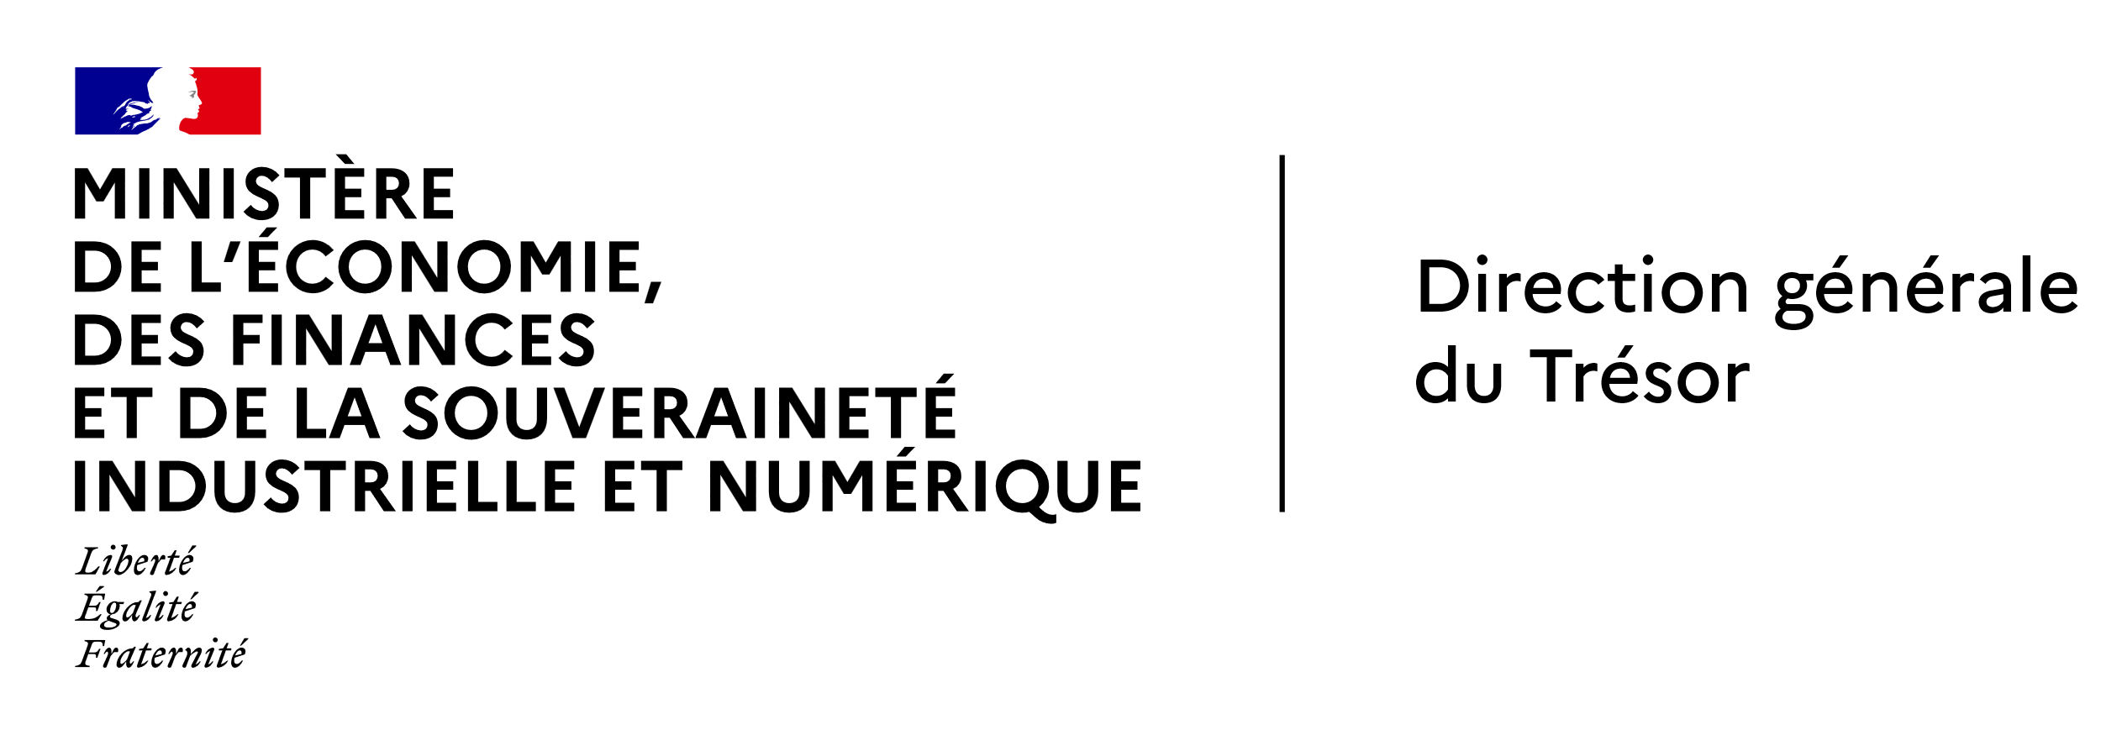**\***

Ambassade de France au Mexique

Service économique régional

Affaire suivie par : Morgane MONJOUR, Lisa SICA DE MORAES

Revue par : Anne JAUBERTIE

**Mexique : Note de situation économique et financière**

Mexico city, le 10/09/2025

*Après une croissance du PIB soutenue en 2023 (3,4 %), la croissance s’est nettement modérée en 2024 (1,4 %), année d’incertitudes électorales au Mexique et aux Etats-Unis. En 2025, les incertitudes politiques et commerciales internationales ainsi que la priorité accordée à la consolidation budgétaire pèsent sur la croissance mexicaine : elle devrait être fragile (proche ½ % selon les différentes prévisions), même si le risque d’une baisse de l’activité par rapport à 2024 semble désormais écarté. Dans ce contexte, la Banque centrale a accéléré son cycle d’assouplissement bien que la tendance à la désinflation observée en 2024 montre des signes d’essoufflement. Le peso mexicain s’est par ailleurs renforcé depuis le début de l’année, affichant une résilience notable malgré le contexte adverse.*

**Activité économique | Après une forte modération en 2024, une croissance qui devrait être limitée en 2025**

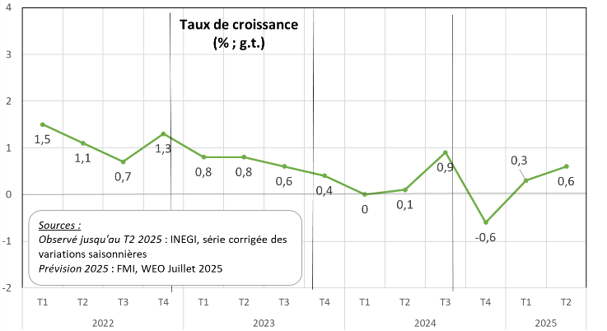**Croissance au S1 2025 |** **La croissance est redevenue positive au premier semestre de l’année, avec une amélioration enregistrée au T2 2025 (0,6 % g.t.) par rapport au T1 2025 (0,3 % g.t).** Du côté de l’offre, l’activité a été soutenue par le secteur des services et le secteur agricole tandis que le secteur industriel s’est contracté dans un contexte de fortes incertitudes. Du côté de la demande, la progression de l’activité économique a été stimulée par les exportations et par la consommation privée, tandis que l’investissement – privé et public – reste déprimé. L’acquis de croissance à mi-2025, soit la croissance qui serait enregistrée en 2025 en cas de croissance nulle du PIB aux T3 et T4 2024, s’établirait à un peu plus de ½ %.

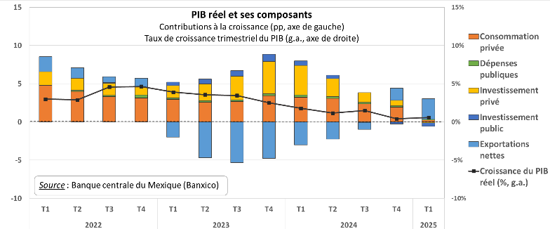**Prévisions pour 2025 |** **Les perspectives pour l’ensemble de l’année 2025 demeurent fragiles, même si le risque de recul de l’activité semble désormais écarté.** Le contexte de consolidation budgétaire et les incertitudes entourant les évolutions de politiques commerciales vont continuer de peser sur l’activité. Compte tenu des chiffres observés sur la première moitié de l’année, la croissance serait proche de ½ % en 2025, avec une stagnation voire une légère baisse de l’activité au S2. Les prévisions de croissance pour 2025 du consensus de marché (0,5 %) et de la Banque centrale (0,6 %) sont légèrement plus optimistes que celles du FMI, actualisées avant l’observation des chiffres du second trimestre (+0,2 %). Elles sont cohérentes avec la fourchette basse de la dernière prévision du ministère des Finances (comprise entre 0,5 et 1,5 %).

**Taux de chômage | Le taux de chômage s’est établit à 2,7 % au T2 2025, globalement stable depuis la fin de l’année 2023.** Alors que le salaire minimum a continué à augmenter (+12 % en janvier 2025 par rapport à 2024 ; +135 % depuis 2018), l’informalité touche toujours plus d’un travailleur sur deux (54,8 % de la population active au T2 2025, en légère augmentation par rapport au taux de 54,5 % enregistré au T4 2024).

**Finances publiques | Une année 2025 sous le signe de la consolidation budgétaire**

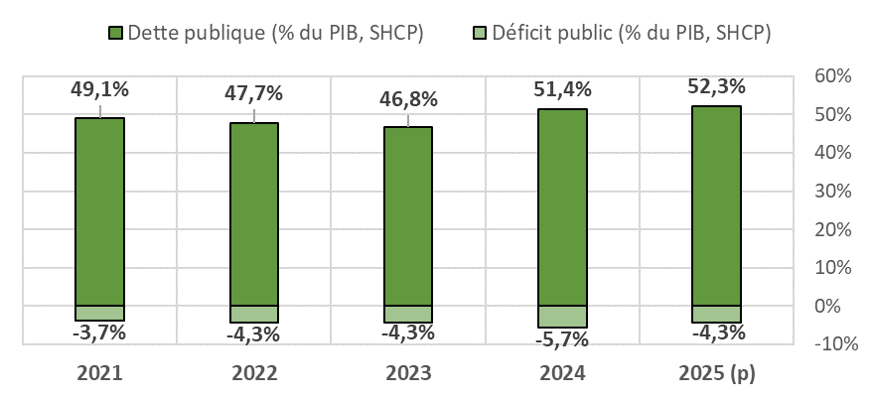**Politique budgétaire | Le gouvernement a mis l’accent sur la consolidation budgétaire, prévoyant de ramener le déficit public à 4,3 % du PIB en 2025 (la dette atteindrait 52,3 % du PIB fin 2025).** Après un déficit record enregistré en 2024 (5,7 % du PIB), la présidente Claudia Sheinbaum a mis l’accent sur l’assainissement des finances publiques. Le budget 2025 mise ainsi sur une baisse des dépenses (-1,9 % en termes réels par rapport au budget 2024), et une hausse des recettes (+5,4 %), devant permettre de dégager un solde primaire positif. Au-delà d’une réforme concernant les droits de douane, aucune réforme fiscale d’envergure n’est à l’ordre du jour : une telle réforme semble toutefois nécessaire pour garantir un niveau adéquat de dépenses sociales et d’investissement, en baisse dans le budget 2025.

**Finances publiques au S1 2025 | Le gouvernement a consolidé ses finances publiques au premier semestre mais a dû revoir à la hausse sa cible de déficit budgétaire pour 2025**.Les recettes ont progressé de 3,4 % et les dépenses ont diminué de 3,8 % (g.a., en termes réels) au S1 2025.Le dynamisme des recettes fiscales a compensé la faiblesse des recettes pétrolières qui ont continué à décroitre sur la période. La réduction des dépenses, en partie liée à une sous-exécution du budget, a conduit à d’importantes coupes dans les secteurs des infrastructures mais également de la santé et de l’éducation, compensant la hausse du coût financier de la dette. Le niveau de la dette publique a ainsi diminué au cours du S1 2025, atteignant 49,5 % du PIB (contre 51,4 % fin 2024). Alors que l’objectif de réduction du déficit à 3,9 % du PIB initialement prévu dans le budget 2025 semblait ambitieux compte tenu des prévisions de croissance optimiste, la révision dans le budget 2026 de la cible à 4,3 % semble désormais plus réaliste.

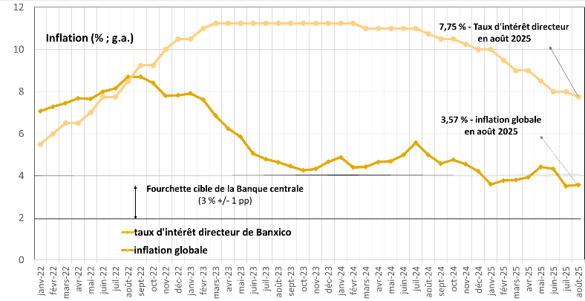**Inflation | Une intensification de l’assouplissement monétaire sur fond de pressions inflationnistes persistantes**

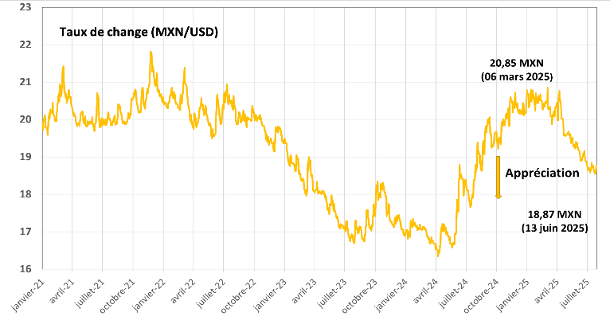**Inflation |** Août 2025 –inflation globale : +3,57 % g.a. **|** **Après avoir réintégré la fourchette cible de la Banque centrale en janvier 2025 (3 % ± 1), l’inflation a enregistré une tendance à la hausse au cours du S1 2025.** Le taux d’inflation a dépassé la borne supérieure de la fourchette cible (4 %) en mai et juin 2025, avant que de la réintégrer en juillet. La composante sous-jacente de l’inflation, qui élimine de son calcul les biens et services dont les prix sont les plus volatils, a commencé à augmenter en décembre 2024 après 22 mois consécutifs de baisse. Elle a atteint son plus haut niveau au cours des douze derniers mois en juin 2025 (4,24 % g.a.) et est restée à un niveau proche depuis. L’inflation non sous-jacente a fortement baissé en juillet, s’établissant à 1,14 % g.a. (contre 4,33 % g.a. enregistré le mois précédent) en raison d’une forte décélération des prix des fruits et légumes. Banxico estime que l’inflation s’établira à un taux moyen de 3,7 % g.a. au T4 2025, avant de diminuer progressivement et d’atteindre la cible de 3 % au T3 2026.

**Politique monétaire |** Août 2025 – taux directeur : 7,75 % **| Banxico a intensifié ses baisses de taux au S1 2025.** Banxico a amorcé son cycle d’assouplissement en 2024, procédant à 5 baisses de taux de 25 points de base (pdb) qui ont ramené le taux d’intérêt directeur à 10 % fin 2024. Dès février 2025, Banxico a augmenté l’ampleur des baisses du taux d’intérêt directeur (4 baisses de 50 pdb). Une nouvelle baisse de 25 pdb, abaissant le taux à 7,75 %, a été effectuée en août et d’après les prévisions du consensus de marché, il devrait atteindre 7,25 % d’ici la fin de l’année. Le différentiel de taux avec la Réserve fédérale américaine s’est ainsi creusé au cours de l’année 2025, passant de 550 à 325 pdb et scellant un découplage entre les politiques monétaires américaine et mexicaine. La politique monétaire mexicaine reste cependant restrictive.

**Taux de change | Après une forte dépréciation en 2024, le peso s’apprécie au cours du S1 2025 et regagne une partie de sa valeur.** Alors que l’année 2024 a été marquée par d’importants épisodes de volatilité du peso (dépréciation d’environ 22 % face au dollar), la monnaie mexicaine affiche une forte résilience depuis le début de l’année 2025 malgré les vagues d’annonces tarifaires américaines. Elle s’est renforcée au premier semestre face à l’affaiblissement du dollar américain (+8 %), et a oscillé dans une fourchette comprise entre 18,87 et 20,85 MXN/USD.

**Commerce extérieur | Une hausse des exportations vers les Etats-Unis au premier semestre, en anticipation de tensions commerciales renforcées**

**Total des échanges commerciaux | Les exportations de marchandises mexicaines ont augmenté de 4,4 % g.a. au S1 2025, atteignant un montant total de 312 Mds USD.** Les importations ont quant à elles stagné au S1 2025 (+0,2 % g.a.), ce qui a permis au pays de consolider un excédent commercial de 1,5 Md USD. Dans le détail, les exportations de produits manufacturiers ont été les plus dynamiques (+6,2 % g.a.), tandis que les exportations pétrolières ont enregistré une chute marquée de -25 % g.a..

**Relation bilatérale Mexique-Etats-Unis | Malgré les tensions commerciales entre les deux pays, le Mexique a augmenté ses exportations vers les Etats-Unis au S1 2025 (+6,2 % g.a.), conservant sa position de premier fournisseur du marché américain et son excédent commercial.** Alors que des droits de douane sectoriels et sur les produits non conformes au T-MEC ont été imposés par les Etats-Unis au S1 2025, les exportations mexicaines vers les Etats-Unis, qui ont atteint 264 Mds USD, semblent avoir été stimulées par un phénomène d’anticipation de l’entrée en vigueur des nouvelles taxes. Les estimations quant à la part des exportations mexicaines qui aurait bénéficié des avantages tarifaires offerts par le T-MEC au cours de la période varient considérablement selon les sources, de 85 % environ selon les autorités mexicaines à un peu moins de 50 % selon des experts indépendants.

**Investissements directs étrangers | Des IDE dynamiques malgré la récente remise en cause du *nearshoring***

**Flux d’IDE | Les flux d’IDE ont enregistré un nouveau record au S1 2025, mais une chute notable a été observée dans les flux à destination du secteur manufacturier.** La croissance des IDE s’est accélérée par rapport aux années précédentes (34,3 Mds USD, +10 % g.a.), et ce malgré les incertitudes internationales accrues. Une réorientation sectorielle des flux d’IDE est toutefois observée. Les IDE à destination du secteur manufacturier ont baissé de 26 % g.a. au S1. Le secteur reste celui recevant le plus d’IDE, mais il représente désormais moins de la moitié des flux (36 % contre 54 % au S1 2024). Les Etats-Unis demeurent les premiers investisseurs étrangers, avec des flux en hausse de 7 % g.a. et représentant 43 % du total, suivis par l’Espagne (17 %), le Canada (5 %), le Japon et l’Allemagne.

**Nearshoring | La relocalisation des chaînes de valeur mondiale (*nearshoring*) qui représente une opportunité majeure pour le Mexique est remise en cause par la nouvelle administration américaine.** La part des nouveaux investissements dans le total des IDE est restée stable au S1 2025 par rapport à 2024, autour de 9 %. Ces niveaux sont toutefois loin de ceux observés en 2021 et 2022 (20 et 15 % respectivement) du fait du contexte d’incertitudes sur la politique commerciale américaine. En outre, bien que les exportations et les IDE se soient montrés dynamiques au S1 2025, la baisse de la demande de surfaces dans les parcs industriels, habituellement saturés, ainsi que le gel de certains projets d’investissement, pourraient témoigner d’un phénomène d’attentisme par rapport aux stratégies de *nearshoring* en 2025.